Тест по информатике по теме «Устройства ввода и вывода информации».

1. Монитор - это:
а) Устройство для быстрого перемещения по экрану и выбора нужной информации;
б) Сведения об окружающем мире;
в) Устройство для печати информации на бумаге;
г) Устройство для визуального отображения информации.

2. Клавиатура – это:
а) информация находится в ней только во время работы компьютера;
б) устройство, предназначено для вычислений, обработки информации и управление работой компьютера;
в) устройство для ввода информации путем нажатия клавиш;
г) универсальное программно управляемое устройство для обработки информации.

3. Выберите лишнее:
а) 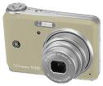 б) 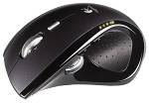
в)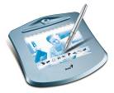г) 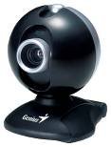
4. Выберите лишнее:
а) 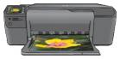 б) 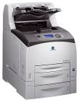 в) 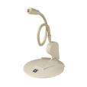
г) 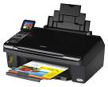д) 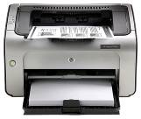

5. Перечислите координатные устройства:
а) 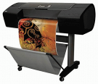б) 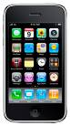 в) 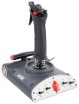
г) 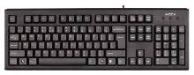 д) 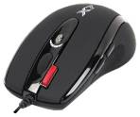

6. Отметьте устройства ввода информации:
а)  б) 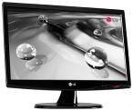
в) 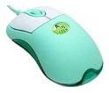г) 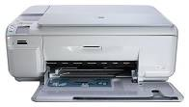
д) е) 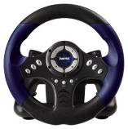
ж) 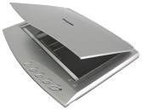з) 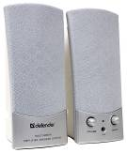
и) 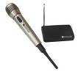к) 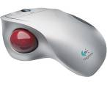
7. Напишите названия устройств:
а) 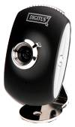 б) 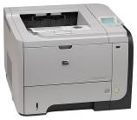
в) 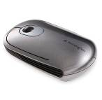г) 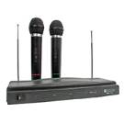
д) 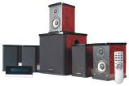 е) 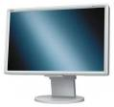
ж) 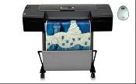 з) 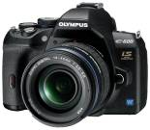
и) 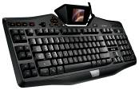к) 